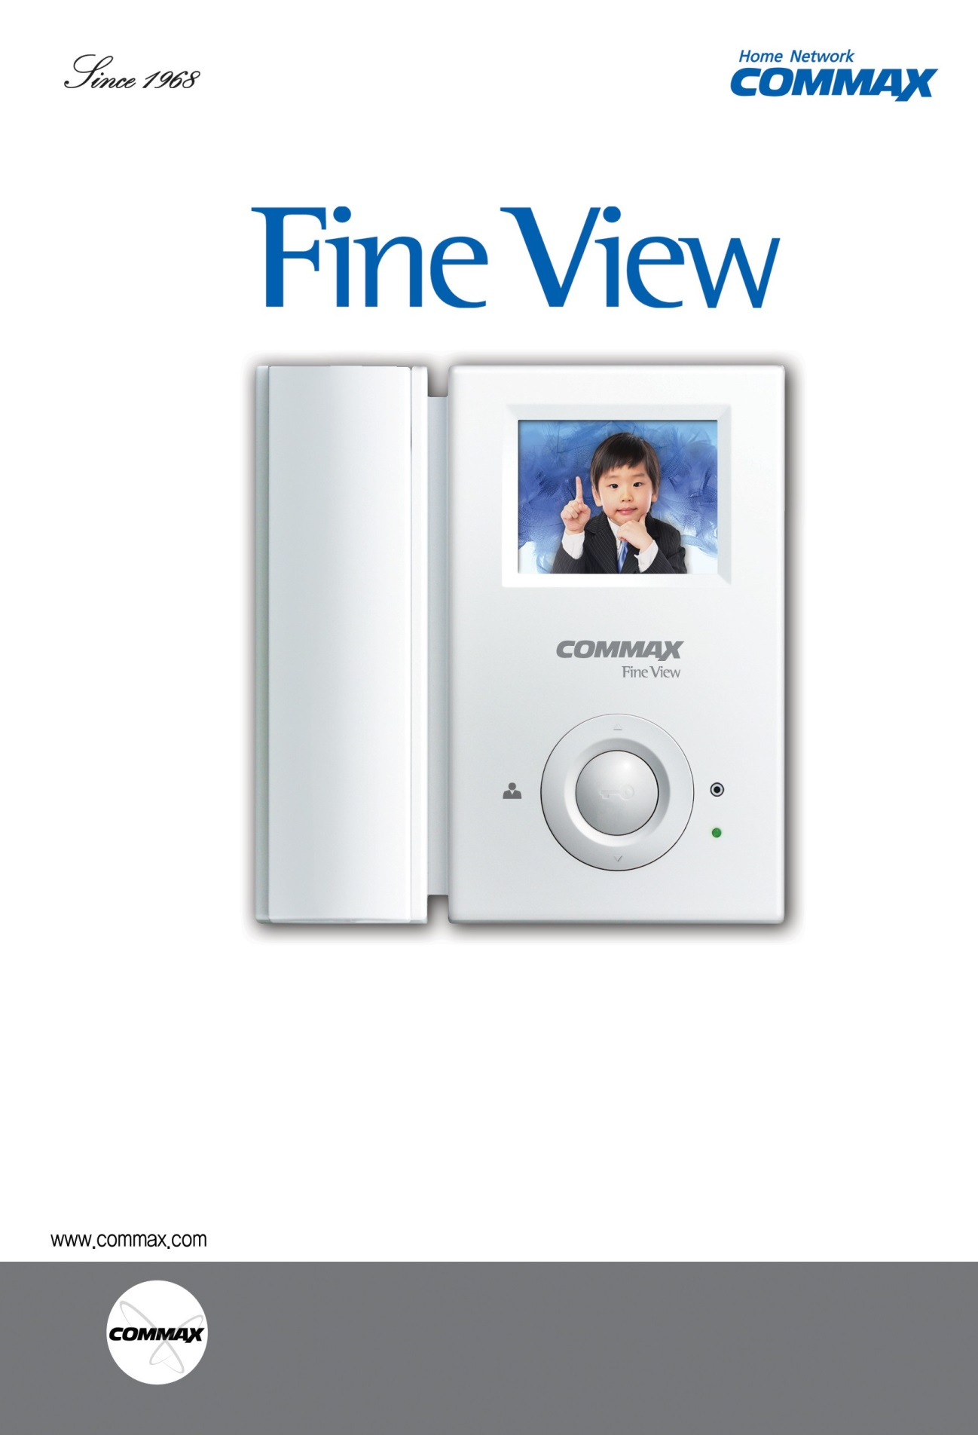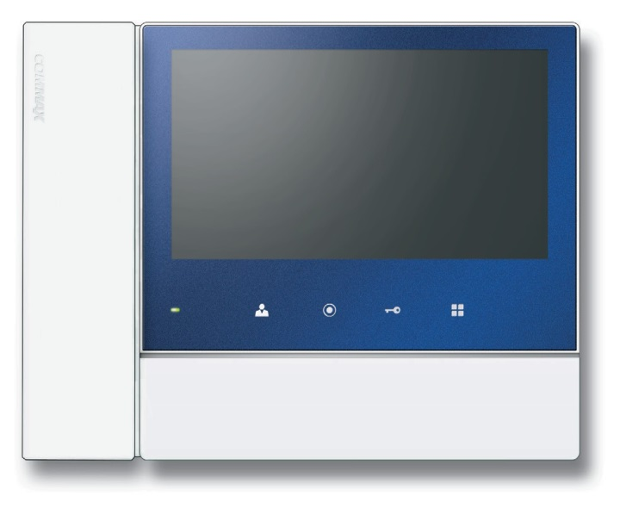

**Руководство пользователя**

**Видеодомофон серии Fineview** CDV-70NM /70NM2

* Спасибо за выбор продукции COMMAX.
* Пожалуйста, внимательно ознакомьтесь с настоящим руководством (особенно часть, относящуюся к безопасному использованию) перед использованием устройства и точно соблюдайте инструкции.
* Компания-производитель не несет ответственности за несчастные случае, вызванные некорректным использованием устройства.

**Содержание**

1. Приветствие 1
2. Безопасное использование 2
3. Название частей и функции 4
4. Комплектация 4
5. Инструкции по подключению 4
6. Использование 5
7. Запуск меню 7
8. Установка 17
9. Спецификация и характеристики 18
10. Гид по безопасному использованию 18

# Приветствие

● Благодарим вас за выбор продукции COMMAX.

● Пожалуйста, перед использование устройства, внимательно ознакомьтесь с настоящим руководством и следуйте инструкциям.

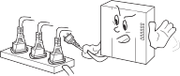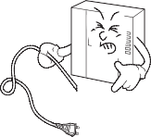

**2**

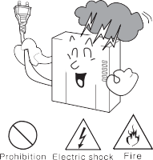

Пожалуйста, не устанавливайте прибор в помещении с угрозой попадания молнии.

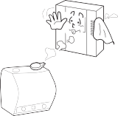

Пожалуйста, не устанавливайте устройство в помещении с повышенной влажностью. Это может привести к возгоранию или удару током.

# Безопасное использование

Пожалуйста, следуйте нижеприведенным рекомендациям во избежание повреждений устройства или получения травмы.

#### 

Предупреждение

#### 

При установке прибора, во время работы которого вырабатывается тепло, желательно оставлять расстояние до стен сантиметров 5-10

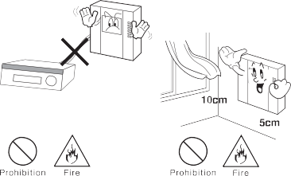

Пожалуйста, не подключайте и не используйте это устройство с устройствами с другим номинальным напряжением.

**Питание и установка**



Пожалуйста, не подключайте одновременно несколько электроприборов в одну розетку. Это может привести к возгоранию.



Пожалуйста, не перекручивайте шнур электропитания. Это может привести к удару током или возгоранию.



Пожалуйста, не трогайте шнур электропитания влажными руками. Это может вызвать удар током.

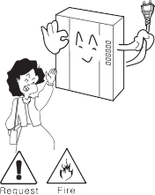

Пожалуйста, отключайте шнур электропитания от сети, если вы не используете прибор в течение долгого времени.

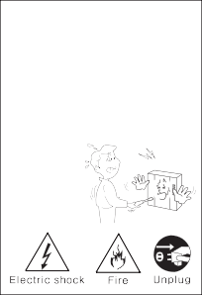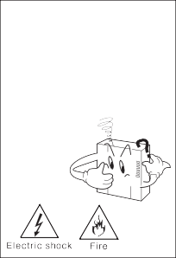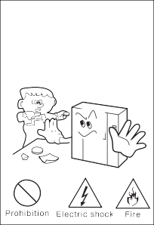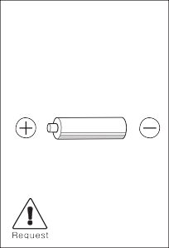

Предупреждение

Пожалуйста, не разбирайте и не ремонтируйте устройство самостоятельно. Обратитесь в сервисный центр, если требуется ремонт

Если слышен нехарактерный звук, чувствуется запах гари или идет дым от прибора, отключите его от сети питания и обратитесь в сервисный центр.

Пожалуйста, не вставляйте какие-либо металлические предметы или воспламеняющиеся материалы в отверстия для вентиляции. Это может привести к возгоранию.

**3**

**Уход и использование**

Пожалуйста, используйте только рекомендованные аккумуляторы для устройств с постоянным током.

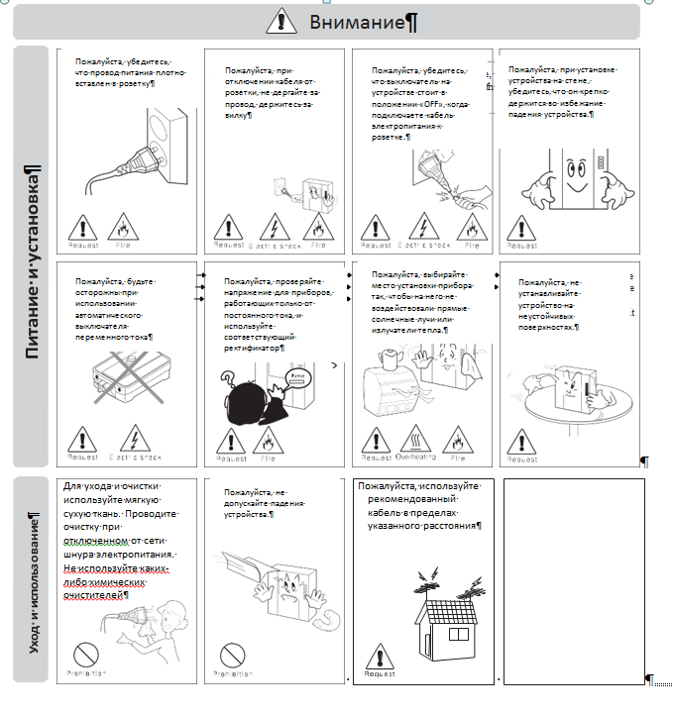

## ① Трубка

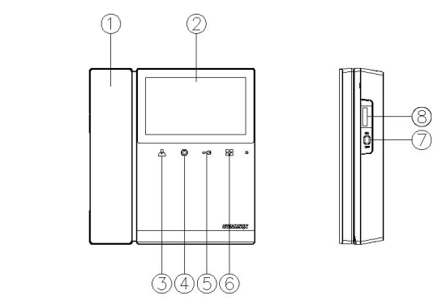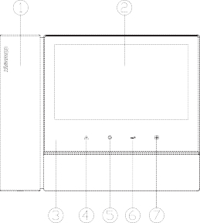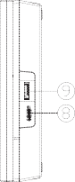

**3. Название частей**

## ② Дисплей

## ③ Индикатор состояния

## ④ Кнопка наблюдения

## ⑤ Интерфон

## ⑥ Кнопка отпирания дверного замка

## ⑦ Кнопка меню

## ⑧ Переключатель питания

## ➈ Слот для карты памяти MICRO SD

# Комплектация поставки

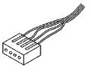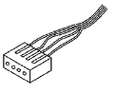

Connector

#### 

Кронштейн

Монитор

CDV-70NM

для монитора

Шуруп для крепления монитора

Саморезы для крепления кронштейна

Руководство

# Инструкция по подключению

CDV-43KM (1EA) CDV-43KM2 (2EA)

CDV-70NM (1 шт) CDV-70NM2 (2 шт)

#### 

▷ **Подключение камеры**

▷ **Подключение интерфона**

1. Красный: аудио
2. Синий: заземление
3. Желтый: питание (+12В)
4. Белый: видео
5. Красный: аудио
6. Синий: заземление
7. Желтый: питание (+14В)
8. Белый: сигнал вызова

**4**

#### 

# Использование

**1. Вызов от посетителя**

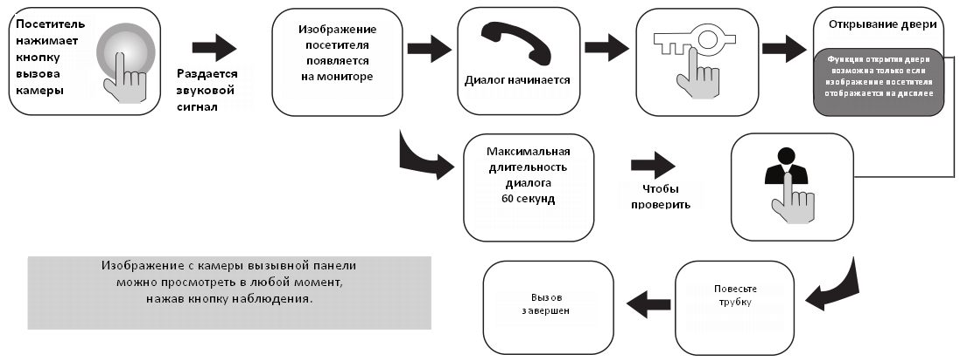

Если подключено 2 камеры (вызывных панели)

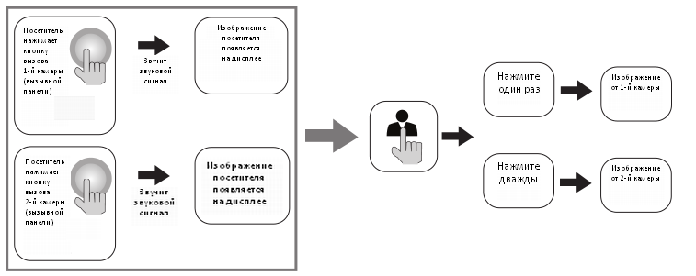

**2. Общение при помощи дополнительной аудиотрубки**

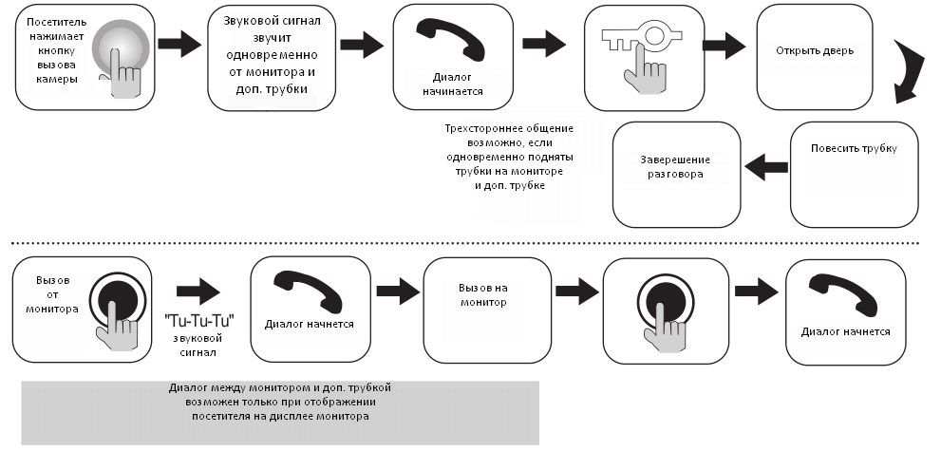

5

**5**

**6**

**3 Наблюдение: возможность просмотреть изображение посетителя у входа**

Действия в режиме ожидания

* + если вы будете нажимать кнопку наблюдения (Monitor) последовательно, монитор будет работать в следующем режиме: изображение от камеры 1 (изображение от камеры 2 (CDV-70NM2) - отключение - изображение от камеры 1 и т.д.

В режиме общения

* + если вы будете нажимать кнопку наблюдения (Monitor) последовательно, монитор будет работать в следующем режиме: изображение от камеры 1 (изображение от камеры 2 (CDV-70NM2 )) - изображение от камеры 1 и т.д.

**4. Описание графического интерфейса**

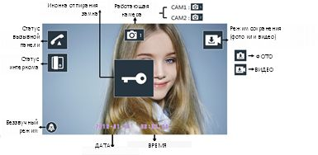

* + Во время общения пользователь может сохранить изображение посетителя, которое отображается на жк-дисплее, нажав кнопку МЕНЮ (Menu).
  + Существует два режима сохранения: фото (стоп-кадр) или видео. Режим сохранения можно выбрать в разделе «Режим сохранения» (SAVING TYPE).
  + Если выбран режим «ВИДЕО», пользователь может остановить сохранение, нажав кнопку МЕНЮ (Menu) повторно.

Обратите внимание!

1. Если SD-карта заполнена, на мониторе появится иконка .

Тогда монитор автоматически будет сохранять новое видео поверх самого старого.

1. Если SD-карта отсутствует, на мониторе появится иконка .

Фото можно сохранить на встроенной памяти. Видео можно сохранить только на SD-карте.

# Запуск Меню

Чтобы войти в меню, нажмите кнопку «Menu» в режиме ожидания на мониторе.

Основное меню состоит из двух разделов: «Посетитель» (VISITOR) и «Конфигурация» (CONFIG).

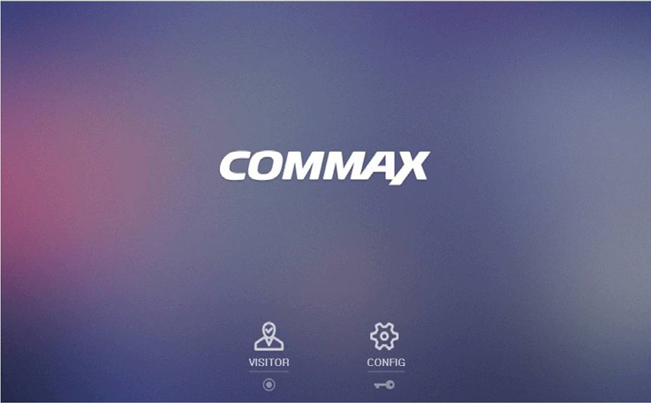

Чтобы выйти из меню и вернуться в режим ожидания, нажмите кнопку «Menu» еще раз.

(1) «Посетитель» (VISITOR) 

Пользователь может зайти в раздел «Посетитель», нажав на кнопку интеркома.

(2) «Конфигурация» (CONFIG) 

Пользователь может войти в раздел меню «Конфигурация», нажав на кнопку отпирания замка.

Пользователь может вернуться в режим ожидания, нажав кнопку «Меню» повторно.

7-1. Просмотреть изображение от вызывной панели (CHECKING VISITOR)

Выбрав раздел «Посетитель» , пользователь увидит нижеприведенный экран.

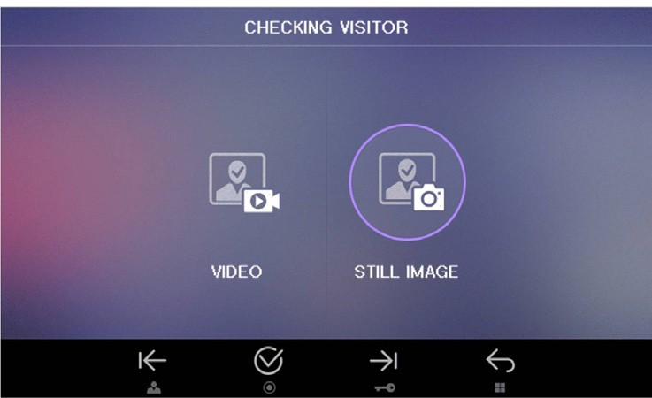

1. Описание иконок раздела

 : Движение влево по пунктам меню (кнопка наблюдения).

 : Движение вправо по пунктам меню (кнопка отпирания замка).

: Выбрать (кнопка интерфона).

: Возврат в основное меню (кнопка меню).

1. ‘VIDEO’ (видео): пользователь может просмотреть сохраненное видео.
2. ‘STILL IMAGE’ (фото): пользователь может просмотреть сохраненное фото.

7-1-1. Просмотр сохраненного изображения

Выберите пункт, в зависимости от того, что вы хотите просмотреть: ‘VIDEO’, чтобы просмотреть видео, ‘STILL IMAGE’ , чтобы просмотреть фото.

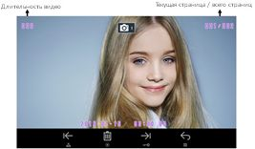

< Отображение сохраненных данных на дисплее>

(1) Описание иконок раздела

 : Возврат к предыдущей странице

- чтобы вернуться к предыдущей странице, нажмите кнопку наблюдения.

 : Переход к следующей странице

– чтобы двигаться по страницам вперед, нажимайте кнопку отпирания замка.

 : Удалить – используйте, чтоб удалить текущее изображение.

(На дисплее появится диалоговое окно, выберите «Да/Нет» (YES/NO) при помощи кнопок  , ,  соответственно).

: Вернуться – возврат к предыдущему разделу меню ‘CHECKING VISITOR’.

7-2. Конфигурация (CONFIG)

Если нажать кнопку, отмеченную иконкой  (конфигурация) в основном меню, то на дисплее появится следующее изображение.

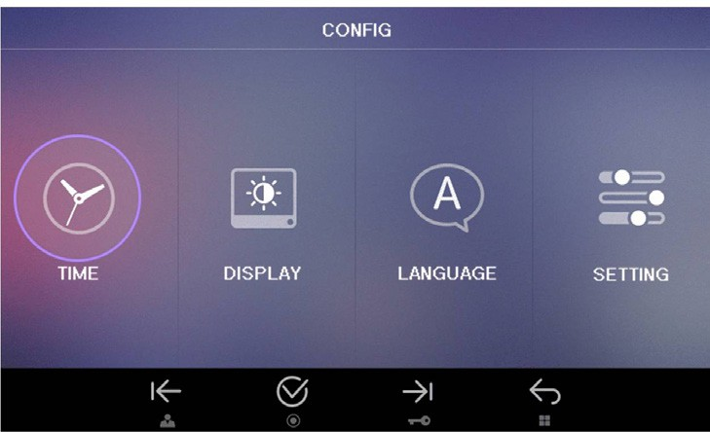

1. Описание иконок раздела

 : Движение влево по параметрам меню «Время» (TIME), «Настройки» (SETTING), «Язык» (LANGUAGE), «Дисплей» (DISPLAY).

 : Движение вправо по параметрам меню «Время» (TIME), «Настройки» (SETTING), «Язык» (LANGUAGE), «Дисплей» (DISPLAY).

 : Выбрать - пользователь может выбрать любой параметр для его настройки.

: Возврат к предыдущему разделу, возврат в основное меню.

1. Время (TIME): пользователь имеет возможность отрегулировать время.
2. Дисплей (DISPLAY): регулировка параметров дисплея.
3. Язык (LANGUAGE): выбор языка.
4. Настройки (SETTING): выбор режима сохранения данных, регулировка громкости, а также возврат к заводским настройкам.

7-2-1. Настройка времени (TIME)

Экран настройки времени выглядит следующим образом:

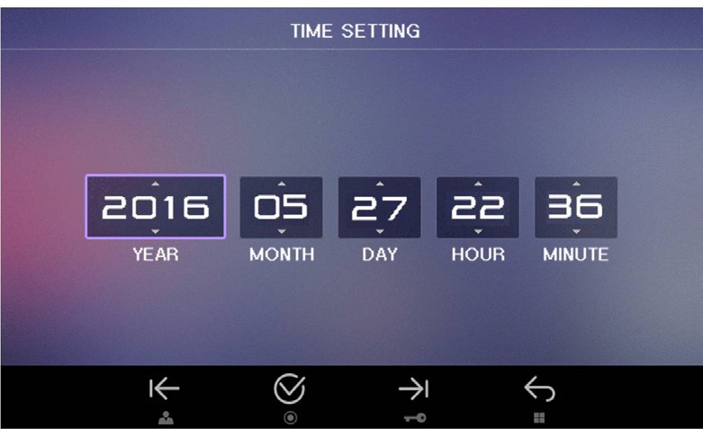

* 1. Описание иконок раздела

 : Движение влево: движение по параметрам раздела влево: ГОД – МИНУТА – ЧАС – ДЕНЬ - МЕСЯЦ.

 : Движение вправо: движение по параметрам раздела вправо: ГОД – МЕСЯЦ – ДЕНЬ – ЧАС – МИНУТА.

 : Выбрать: нажмите, чтобы выбрать параметр для регулировки. Если вы выбрали какой-либо параметр, он будет мигать.

 Уменьшить значение (кнопка наблюдения) /  увеличить значение (кнопка отпирания замка). После окончания редактирования, завершите, нажав кнопку 

: Вернуться – возврат в меню «Конфигурация (CONFIG).

7-2-2. Настройки дисплея

Экран настройки параметров дисплея выглядит следующим образом.

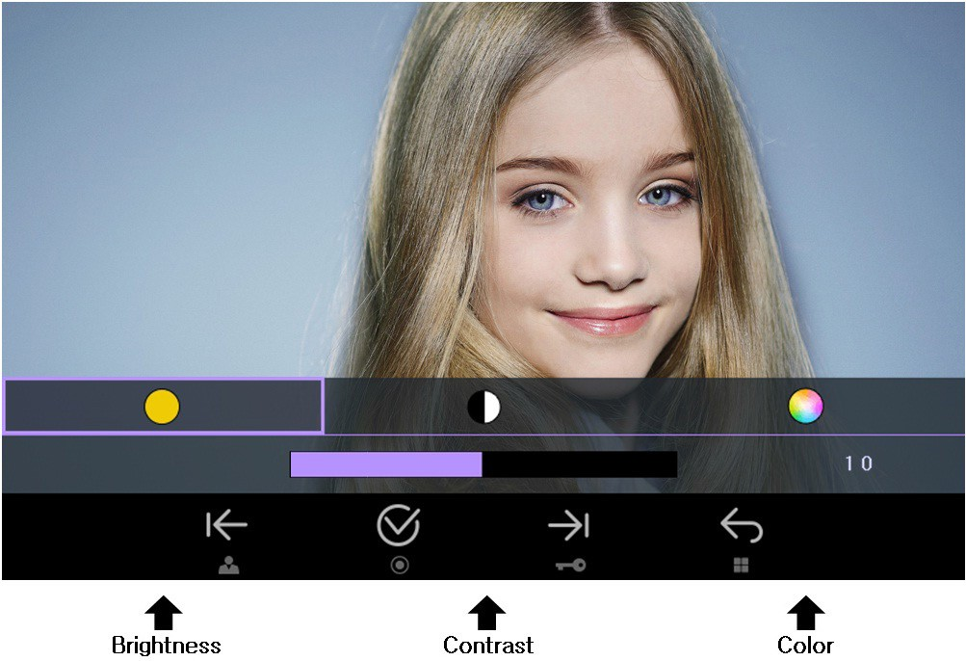

(1) Описание иконок раздела

 : Движение влево: движение влево по параметрам Яркость (Brightness), Цветность (Color), Контрастность (Contrast).

 : Движение вправо: движение влево по параметрам Brightness (Яркость), Contrast (Контрастность), Color (Цветность).

: Выбрать: выбрать параметр, который вы хотите изменить. Когда параметр выбран, он мигает.

 Увеличить значение /  Уменьшить значение.

После изменения значения нажмите  для сохранения.

: Вернуться: возврат в меню «Конфигурация» (CONFIG).

7-2-3. Выбор языка меню

Экран выбора языка выглядит следующим образом.

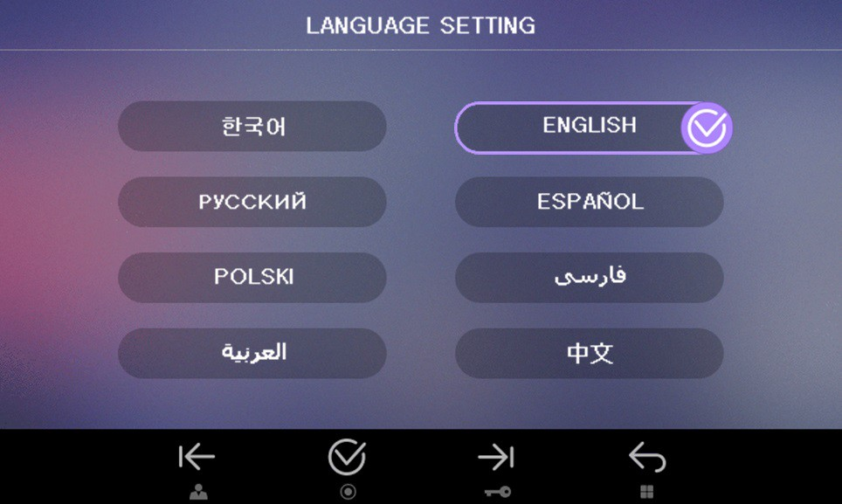

1. Описание иконок раздела

Меню монитора доступно на следующих языках: китайский, арабский, персидский, польский, испанский, русский, английский, корейский.

 : Движение влево по списку языков.

 : Движение вправо по списку языков.

 : Выбрать: выберите для изменения. После того, как вы нажмете «Выбрать», изменение будет сохранено автоматически.

: Вернуться: возврат в меню «Конфигурация» (CONFIG).

7-2-4. Настройки (SETTING)

Экран настроек (SETTING) выглядит следующим образом.

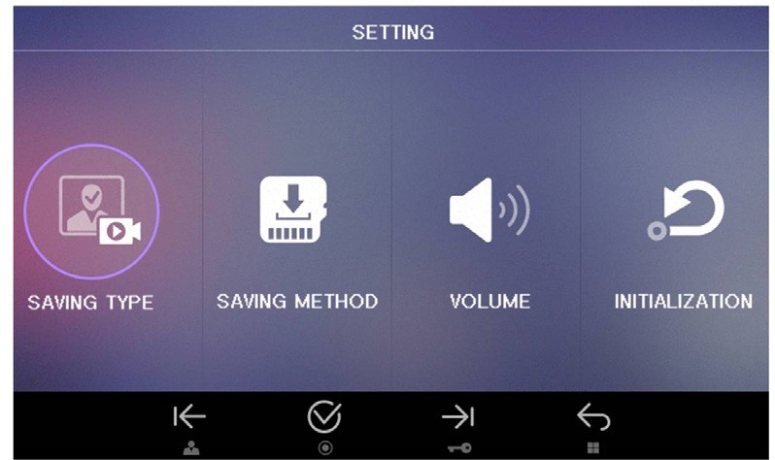

* 1. Описание иконок раздела

 : Движение по параметрам справа налево.

 : Движение по параметрам слева направо.

 : Выбрать: выбор параметра для изменения.

: Вернуться: возврат в меню «Конфигурация» (CONFIG).

* 1. Тип сохранения (SAVING TYPE).
  2. Метод сохранения (SAVING METHOD).
  3. Громкость (VOLUME).
  4. Возврат к заводским настройкам (INITIALIZATION).

7-2-4-1. Тип сохранения (SAVING TYPE)

Экран выбора типа сохранения (SAVING TYPE) в меню «Настройки» (SETTING) выглядит следующим образом. (По умолчанию выбран тип сохранения – фото (STILL IMAGE).

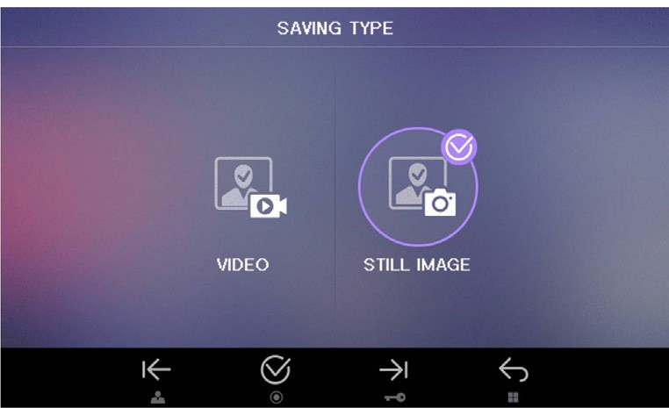

1. Описание иконок раздела

/ : Движение по параметрам: фото (STILL IMAGE)/ видео (VIDEO).

 : Выбрать: выбрать тот тип сохранения данных, который подходит пользователю. Выбранный тип сохранения отмечен .

: Вернуться: возврат в меню настроек (SETTING).

1. VIDEO: сохранение видеоклипа

* Максимальное количество сохраненных видео зависит от размера SD-карты.

1. STILL IMAGE: сохранение фото

* Максимально возможное количество сохраненных фото составляет 128 кадров. (Если SD-карта не установлена, возможно сохранить максимально 50 фото).

7-2-4-2. Метод сохранения (SAVING METHOD)

Экран выбора метода сохранения данных (SAVING METHOD) в меню настроек (SETTING) выглядит следующим образом. (По умолчанию выбран автоматический метод сохранения (AUTOMATIC SAVE)).

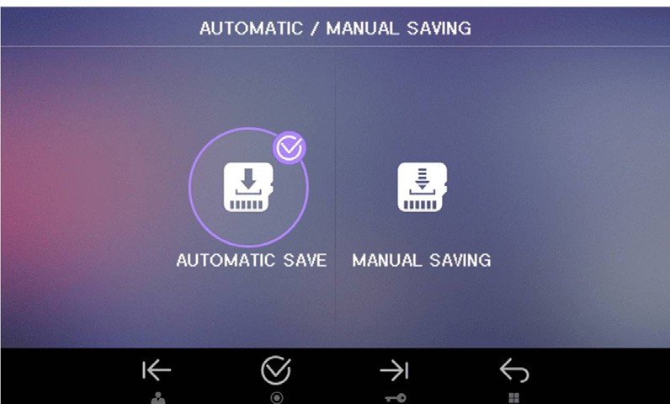

1. Описание иконок раздела

 /  : Движение от одного метода сохранения к другому (сохранение автоматически или вручную).

 : Выбрать: выберите желаемый метод сохранения данных – вручную (MANUAL SAVING) или автоматически (AUTOMATIC SAVE). Выбранный метод будет отмечен .

: Вернуться: возврат в меню настроек (SETTING).

1. Автоматическое сохранение (AUTOMATIC SAVE)

➔ Если выбрано автоматическое сохранение, то автоматически будет сохраняться один видео клип (если выбрано сохранение видео) или один стоп-кадр (если выбрано сохранение фото). Чтобы прекратить запись видео, пользователю необходимо нажать кнопку Меню еще раз.

Чтобы сохранить несколько фото, пользователю необходимо еще раз нажать кнопку МЕНЮ.

1. Сохранение вручную (MANUAL SAVE)

➔ В этом режиме пользователю необходимо нажимать кнопку МЕНЮ, чтобы сохранить фото или видео.

➔ Сохранение возможно в режиме общения, когда на мониторе есть изображение.

7-2-4-3. Громкость (VOLUME)

Экран регулировки громкости (VOLUME) в меню настроек выглядит следующим образом.

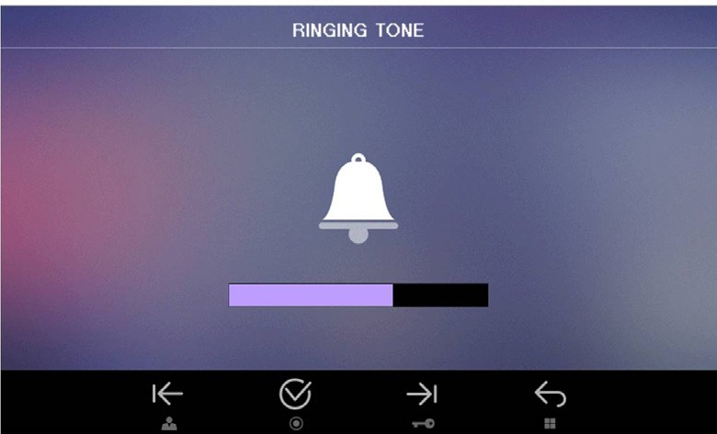

(1) Описание иконок раздела

 : Увеличение громкости /  : Снижение громкости.

 : Выбрать: сохранить выбранный уровень громкости

: Вернуться: возврат в меню настроек (SETTING).

* Обратите внимание!

Когда громкость будет максимально снижена, появится значок на мониторе. В этом случае пользователь не сможет услышать вызов, так как это обозначение беззвучного режима.

7-2-4-4. Возврат к заводским настройкам (INITIALIZATION)

Экран возврата к заводским настройкам (INITIALIZATION) в меню настроек выглядит следующим образом.

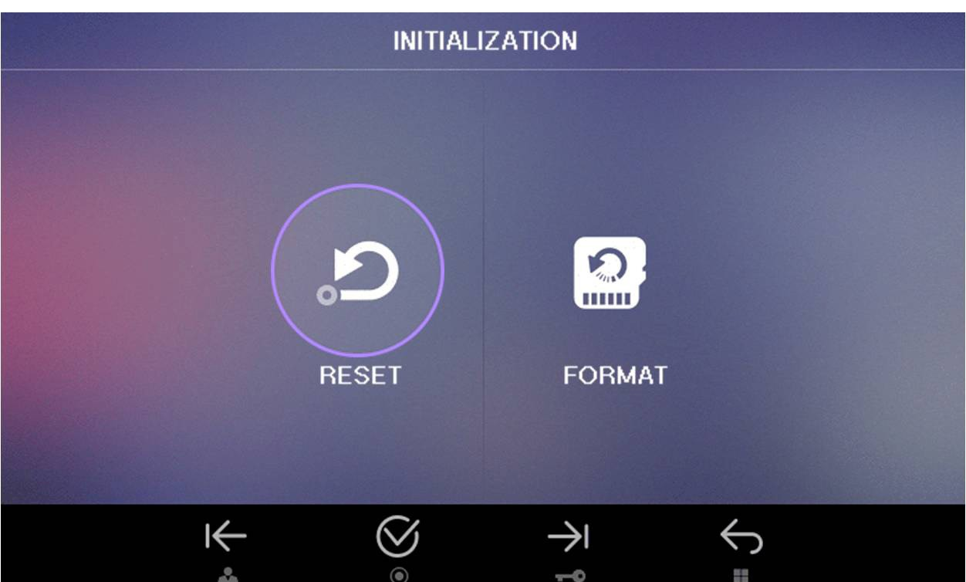

1. Описание иконок раздела

 /  : Движение по параметрам: RESET (сброс) / FORMAT (форматирование).

 : Выбрать: выполнить сброс настроек или форматирование карты памяти.

: Вернуться: возврат в меню настроек (SETTING).

1. Сброс (RESET): эта функция позволяет сбросить все настройки – настройки дисплея, язык, тип сохранения, метод сохранения, громкость будут возвращены к заводским. (Настройки времени не будут сброшены).
2. Формат (FORMAT): эта функция позволяет отформатировать SD-карту. При выполнении форматирования все данных, сохраненные на карте памяти, будут удалены.

**\*\*\* Управление папками и файлами \*\*\***

➯ Установите SD-карту, выполните форматирование (FORMAT) и создайте папку.

➯ Создание основных папок

Изображение (PICTURE): папка для сохранения фото / Видео (VIDEO): папка для сохранения видеороликов.

(BKUP_PIC: папка резервного копирования фото со встроенной памяти).

➔ **Пример сохраненных файлов и их форматов**

|  |  |  |  |  |
| --- | --- | --- | --- | --- |
| Фото | 2016-01-27_1623241.jpg | | | |
| 2016-01-27_1623242.jpg | | | |
| Видео | 2016-01-27_1623241.avi | | | |
| 2016-01-27_1623242.avi | | | |
| Описание | Дата | Время | Источник | тип файла |
| 27.01.2106 | 16 ч23 мин 24 сек | 1 / 2 = вход 1 / 2 | фото – jpg  видео - avi |
| Примечание | - Максимальное возможное количество фото: 128.  Как только количество превысит это число, самый старое фото будет стерто, а новое фото будет записано поверх.  - Видео сохраняется, пока на SD-карте есть место.  - Если микро SD-карта не установлена, фото можно сохранять на встроенной памяти устройства. Как только Вы установите карту, все данные будут сохраняться на ней.  - Вы можете удалять файлы по очереди один за одним, а можете удалить все файлы одновременно, выполнив форматирование карты. | | | |

**Количество сохраненных данных в зависимости от емкости карты**

|  |  |  |  |  |
| --- | --- | --- | --- | --- |
|  | Встроенная память | Micro SDHC карта | | |
| Емкость | - | 4 ГБ | 16 ГБ | 32 ГБ (максимум) |
| Фото | 50 шт. | 128 шт. | 128 шт. | 128 шт. |
| Видео  (макс. 120 сек) | - | 14 шт. | 58 шт. | 118 шт. |

☞ Обратите внимание

1. Пожалуйста, не выключайте устройство, не внимайте и не вставляете карту во время сохранения данных. Это может привести к неисправности или поломке.

2. Рекомендованные к использованию MicroSD-карты [T-FLASH]

SDHC Ultra-3 [3]:4∼32 ГБ.

Минимум 30 MБ рекомендовано для чтения и записи.

Пожалуйста, прежде чем использовать SD-карту, отформатируйте ее на своем ПК.

Инструкции: файловая система: FAT32, опция формата: медленное форматирование (Не выбирайте опцию «Быстрое форматирование»).

Предостережение: если вы проведете «быстрое» форматирование, качество картинки на дисплее может быть снижено.

Пожалуйста, отформатируйте SD-карту еще раз, после того, как установите ее в устройство.

Предостережение: если вы не выполните вышеперечисленные действия, изображение на дисплее может быть замедленным.

Рекомендуем Вам периодически проверять время на устройстве из-за разницы во времени.

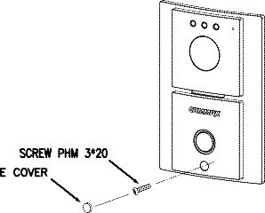

# Установка

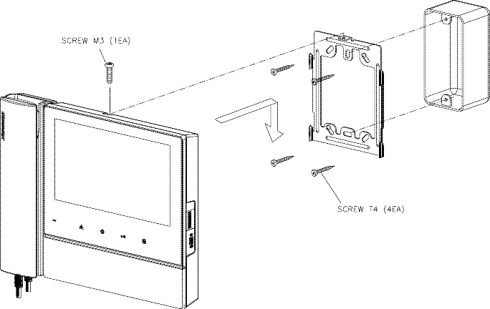

▷ **Установка монитора**

**Примечание**

* Избегайте установки устройства под прямыми солнечными лучами.
* Рекомендуемая высота установки монитора 1450 ~ 1500 мм.
* Избегайте установки монитора в местах сильного электромагнитного излучения, повышенной влажности воздуха или с высокой температурой, так как все эти факторы могут повредить устройство.

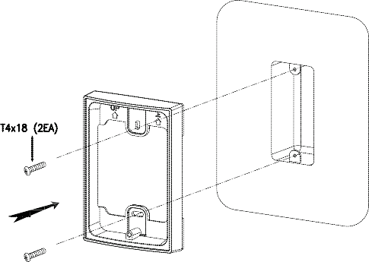

▷ **Установка камеры (на примере DRC-4L)**

**Примечание**

* *Не устанавливайте вызывную панель в местах воздействия прямых солнечных лучей или с сильной подсветкой.*
* *Пожалуйста, держите объектив камеры в чистоте*.

# Спецификация и характеристики



CDV-70NM / CDV-70NM2

|  |  |
| --- | --- |
| Номинальное напряжение | 100-240 В~, 50/60 ГЦ |
| Энергопотребление | в режиме ожидания: 4 Вт, во время работы: 16 Вт |
| Проводка | 4 провода к вызывной панели  4 провода к интеркому |
| Размер экрана | 7 дюймов ЖК |
| Коммуникация | одновременная |
| Сигнал вызова | от вызывной панели: электронная мелодия  от интеркома: зуммер |
| Время отображения картинки на дисплее | 60 ± 10 секунд |
| Расстояние до вызывной панели | 28 м (Ø 0.5) / 50 м (Ø 0.65) / 70 м (Ø 0.8) |
| Рабочие температуры | 0 ~ +40℃ (32°F ~ 104°F) |

Обратите внимание: дизайн и функции устройства постоянно модернизируются для улучшения качества и могут изменяться без уведомления

# Гид по безопасной эксплуатации

##### Убедитесь, что вы включили устройство.

##### В случае наличия физических повреждений, свяжитесь с Вашим локальным сервисным центром.

##### Используйте переключатель с защитным устройством для собственной безопасности.

##### Не размещайте емкостей с жидкостями на устройстве.

##### Пожалуйста, отключите питание на время установки или ремонта устройства.

##### Пользователь должен иметь возможность быстро отключить устройство.



513-11, Sangdaewon-dong, Jungwon-gu, Seongnam-si, Gyeonggi-do, Korea Int’l Business Dept. Tel. : +82-31-7393-540~550 Fax. : +82-31-745-2133

Web site : [www.commax.com](http://www.commax.com/)

*PM0770NM0010 Printed In Korea / 2016.07.104*